PEDIDO DE PROVIDÊNCIAS Nº 1599/2024
Troca de tampa da boca de lobo na Rua Itororó, em frente ao nº 190, no Bairro Santo Afonso.
Solicita-se, após os trâmites regimentais, que seja enviada cópia da presente proposição ao Poder Executivo, para que realize a seguinte providência:

Troca de tampa da boca de lobo na Rua Itororó, em frente ao nº 190, no Bairro Santo Afonso.

Conforme o relato de contribuintes, o local encontra-se com a tampa desalinhada em relação ao passeio, podendo causar um acidente para os pedestres que passam pelo local.

Novo Hamburgo, 30 de abril de 2024.
Vereador Cristiano Coller

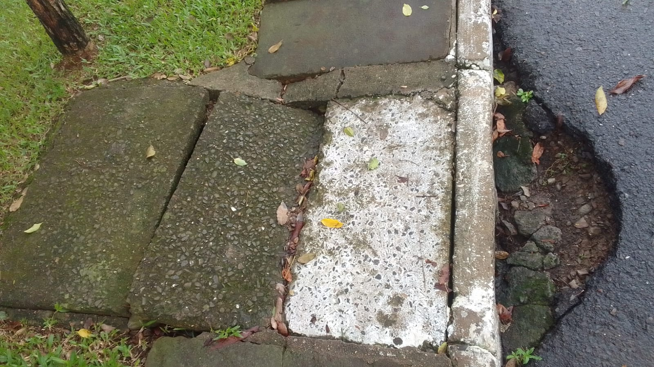

Obs.: Redação conforme original do autor.
/PS

